

Zgaduj zgadula jak było za króla – legendy warszawskie.

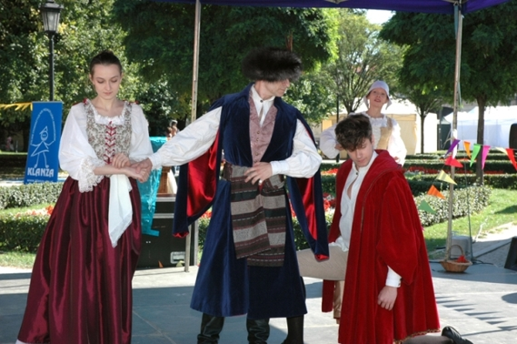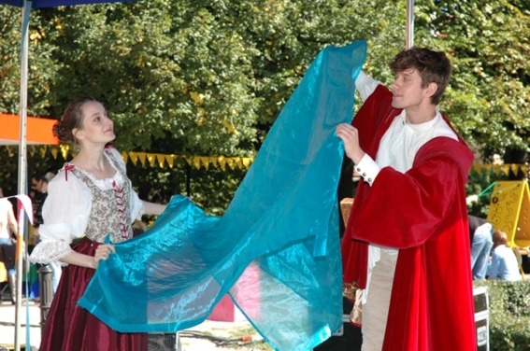

Zgaduj, zgadula jak było za króla – legendy warszawskie to taneczne przedstawienie promujące aktywną formę teatralnej edukacji kulturalnej dzieci z zakresu dziedzictwa kulturalnego m. st. Warszawy
Przedstawienie jest oparte na mniej i bardziej znanych legendach warszawskich opowiedzianych sztuką tańca dawnego, współczesnego i tańców narodowych. Fabuła spektaklu ma za pomocą zagadkowych prezentacji bohaterów legend, pobudzić wyobraźnię dzieci, a także poszerzyć wiedzę dorosłych z zakresu podań varsavianistycznych stanowiących podstawę kulturową naszego miasta.

Mamy nadzieję, że skutkiem tanecznej, legendowej zgadywanki będzie chęć odkrycia przez dzieci
i dorosłych najpiękniejszych opowieści i podań z historii naszego miasta.
W przedstawieniu bierze udział trzech tancerzy i narrator – aktorka.

Scenariusz i reżyseria: Maria Reif

kontakt 607 139 310, maria.reif@wp.pl , fundacjaart.reif@gmail.com

